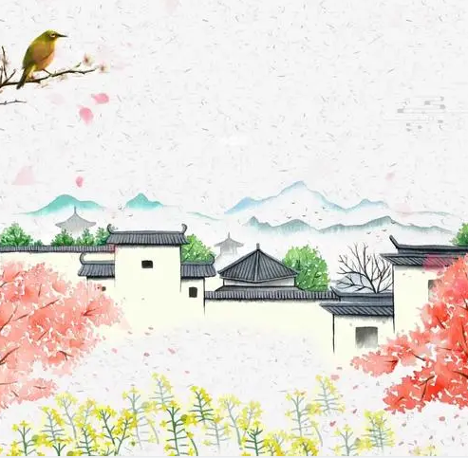
我想表演的歌曲名称：《三字经》片段
所需要的道具和服装：古代书童服装
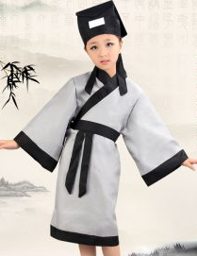
我的头像 ：
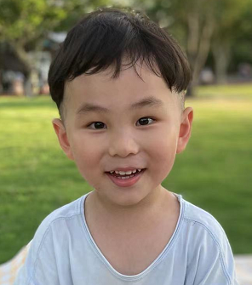
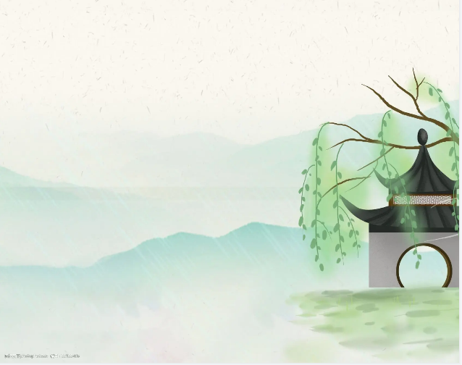
我想表演的歌曲名称：
所需要的道具和服装：
我的头像：

